【喜报】 我院获批1门国家级一流本科课程时间：2023-04-14

近日，教育部公示了第二批国家级一流本科课程名单，我院《易燃易爆危险化学品车载运输系统安全虚拟仿真实验项目》（负责人：陈先锋，团队成员：刘艳艳、牛奕、张英、雷春英）课程被认定为国家虚拟仿真实验教学一流本科课程。

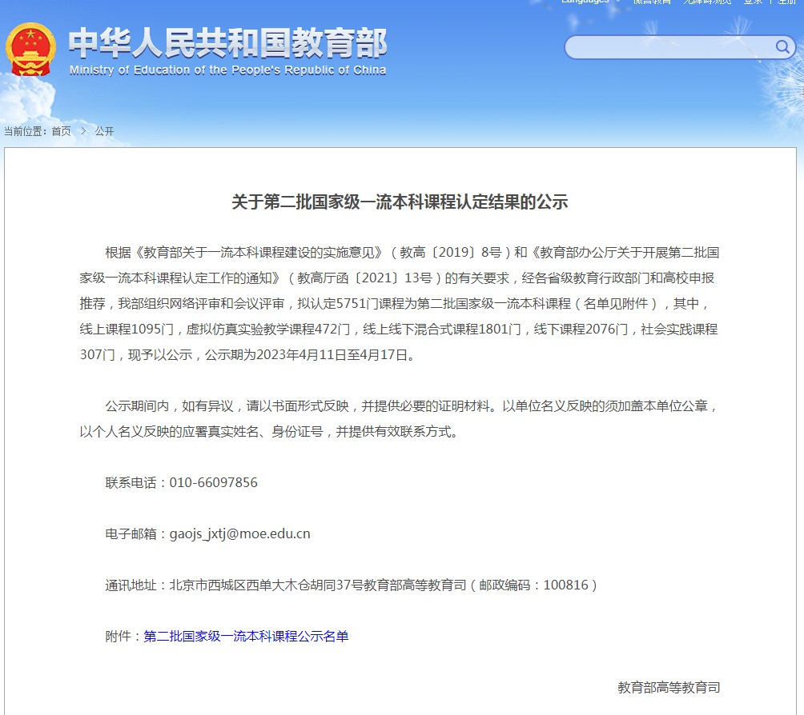

据悉，根据《教育部关于一流本科课程建设的实施意见》（教高〔2019〕8号）和《教育部办公厅关于开展第二批国家级一流本科课程认定工作的通知》（教高厅函〔2021〕13号）的有关要求，经各省级教育行政部门和高校申报推荐，教育部组织网络评审和会议评审，最终拟认定5751门课程为第二批国家级一流本科课程，其中，线上课程1095门，虚拟仿真实验教学课程472门，线上线下混合式课程1801门，线下课程2076门，社会实践课程307门

自学院成立以来，我院始终坚持以习近平新时代中国特色社会主义思想为指导，将课程建设作为贯彻党的教育方针、落实立德树人根本任务的核心环节，积极开展一流本科课程建设，以立项校级一流课程为抓手，重点培育标杆课程；结合“安全+”、“应急+”发展理念，推动课程改革创新，深化课程思政意识，奋力建设具有学院特色的一流课程。目前，学院共有国家级一流本科课程1门，省级一流本科课程1门。

此次获批国家级一流本科课程是对我院课程建设的充分肯定。学院将深入贯彻党的二十大精神，面向新时代国家战略需要，顺应数字化课程发展趋势，全面践行新发展理念，提高教师信息化教学素养和现代化教育技术，改革教学模式和教学方法，聚力推进适应新时代高质量发展要求的一流本科课程建设，助力推动课程信息化建设与应用，全力打造具有学院特色的“安全+”、“应急+”一流本科课程体系，不断提升学院人才培养质量，着力造就拔尖创新人才。

编辑：苏姝燕，审核：吕伟

